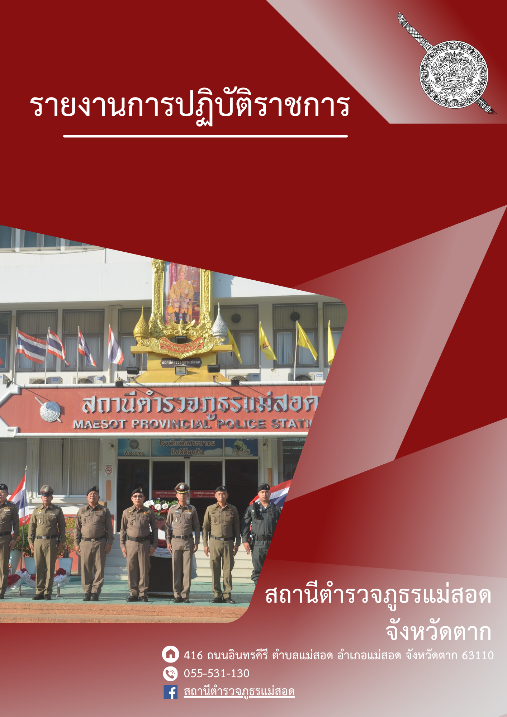

ประจำเดือน พฤศจิกายน 2566

สารบัญ
เรื่อง หน้า
รายงานการปฏิบัติราชการ งานอำนวยการ 3
รายงานการปฏิบัติราชการ งานป้องกันปราบปราม 6
รายงานการปฏิบัติราชการ งานจราจร 13
รายงานการปฏิบัติราชการ งานสืบสวน 17
รายงานการปฏิบัติราชการ งานสอบสวน 26

1. งานอำนวยการ
รายงานการปฏิบัติราชการประจําเดือน พฤศจิกายน 2566
ประจําปีงบประมาณ พ.ศ. 2567
สถานีตํารวจภูธรแม่สอด จังหวัดตาก
วันที่ 3 พ.ย.66 เวลา 10.00 น. พล.ต.ต.สัมฤทธิ์ เอมกมล รรท.ผบก.ภ.จว.ตาก ได้เดินทางมาตรวจเยี่ยม สภ.แม่สอด จว.ตาก พบ พ.ต.ท.เอกพล จินดาทจักร์ รอง ผกก.(สอบสวน) สภ.แม่สอด รรท.ผกก.สภ.แม่สอด, พ.ต.ท.จาตุรนต์ ปัจฉิม รอง ผกก.สืบสวน และ พ.ต.ท.ธีรวัฒน์ หมู่พยัคฆ์ รอง ผกก.(สอบสวน) สภ.แม่สอด พร้อมข้าราชการตำรวจ สภ.แม่สอด ให้การต้อนรับ ทั้งนี้ได้ประชุมมอบแนวทางการปฏิบัติราชการ ตามนโยบาย ผบช.ภ.6 และสำนักงานตำรวจแห่งชาติ แก่ข้าราชการตำรวจ สภ.แม่สอด จว.ตาก มีข้าราชการตำรวจในสังกัด สภ.แม่สอด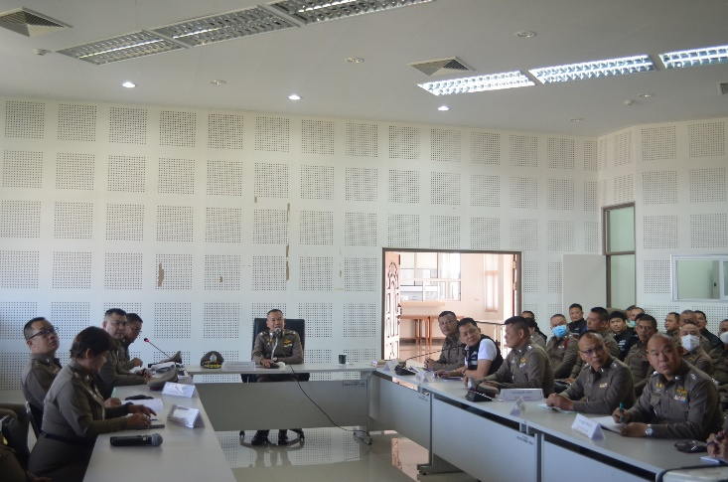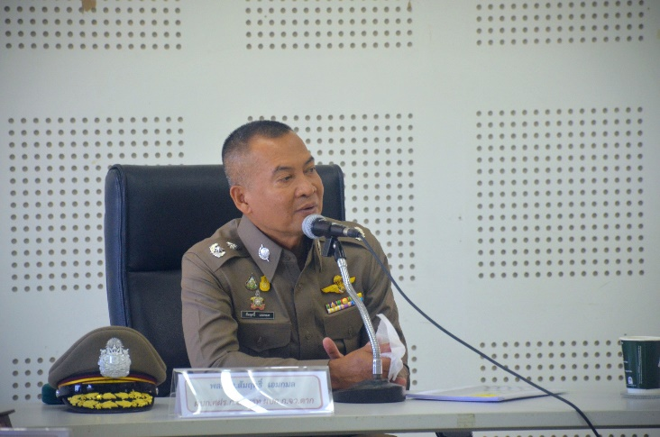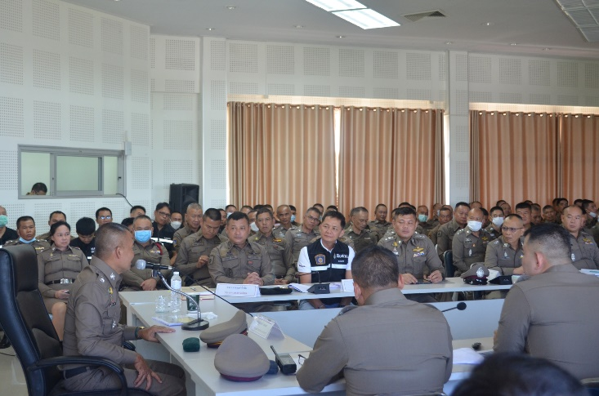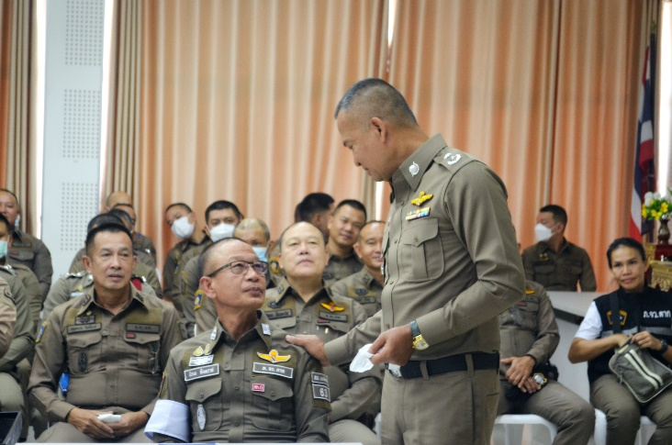

วันที่ 15 พ.ย.66 เวลา 10.00 น. พ.ต.อ.มนต์ศักดิ์ แก้วอ่อน ผกก.สภ.แม่สอด, พร้อมด้วย รอง ผกก.สภ.แม่สอด ข้าราชการตำรวจร่วมพิธีประดับยศ ว่าที่ ร.ต.ท. และ ว่าที่ ร.ต.อ. ให้แก่ข้าราชการตำรวจชั้นสัญญาบัตร จำนวน 24 นาย เพื่อเป็นเกียรติและขวัญกำลังใจให้แก่ข้าราชการตำรวจในสังกัด สภ.แม่สอด ณ ห้องประชุม ศปก.ชั้น 4 สภ.แม่สอด อ.แม่สอด จว.ตาก

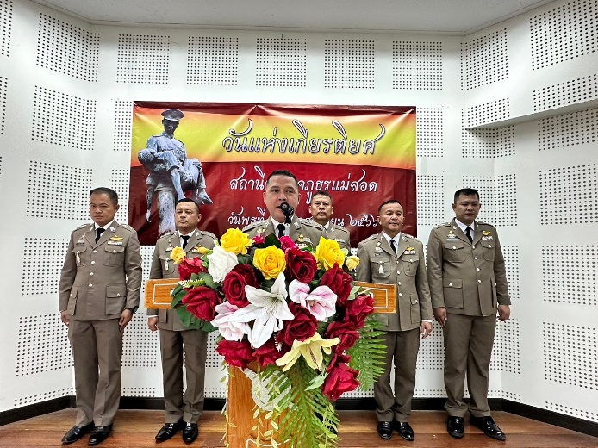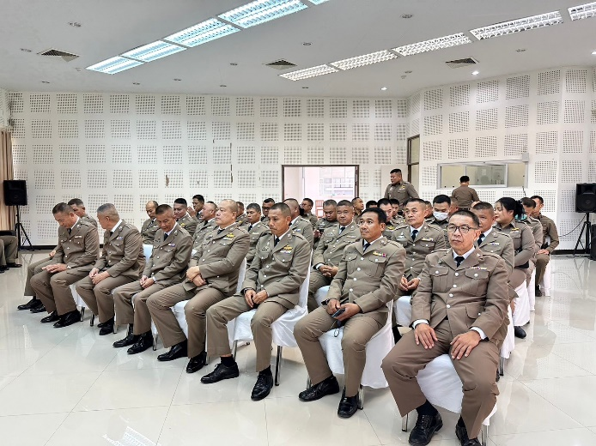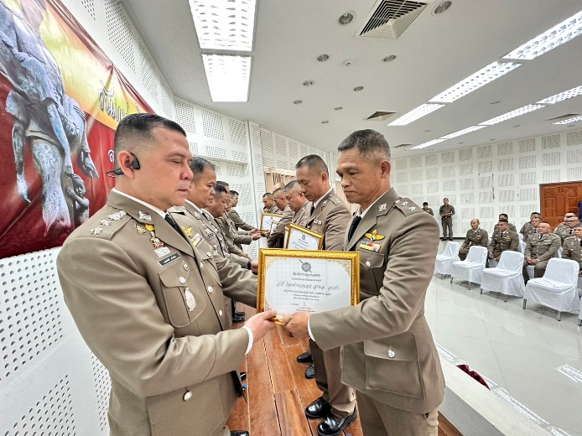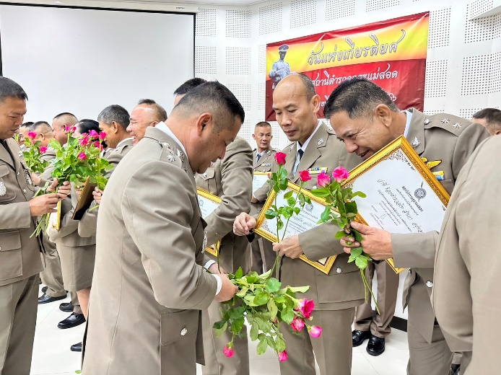
สถิติการรับส่งหนังสือ ประจำเดือน พฤศจิกายน 2566
หนังสือส่ง 180 รายการ หนังสือรับ 24 รายการ

2. งานป้องกันปราบปราม
รายงานการปฏิบัติราชการประจําเดือน พฤศจิกายน 2566
ประจําปีงบประมาณ พ.ศ. 2567
สถานีตํารวจภูธรแม่สอด จังหวัดตาก
ตรวจสถานบริการหรือสถานประกอบการที่เปิดให้บริการคล้ายสถานบริการ
วันที่ 7 พ.ย. 2566 เวลาประมาณ 20:30-21:30 น. ภายใต้การอำนวยการสั่งการของ พ.ต.อ.มนต์ศักดิ์ แก้วอ่อน ผกก.สภ.แม่สอด, พ.ต.ท.ประยุทธ แพปรุ รอง ผกก.ป.สภ.แม่สอด, พ.ต.ท.ไพศาล คล้ายแก้ว สวป.สภ.แม่สอด
ชุดปฏิบัติการที่ 1 นำโดย ร.ต.อ.สุริยะ คล้ายแก้ว รอง สวป.สภ.แม่สอด,สายตรวจรถจักรยานยนต์ เขต 1-5 ได้ทำการปล่อยแถว และออกตรวจสถานบริการ ร้านอาหาร,ร้านเหล้า,ร้านคาราโอเกะ ในเขตพื้นที่แม่สอด ดังนี้
1.ร้าน ฤกษ์เหล้า 4.ร้าน ภูผา
2.ร้าน Mama 5.ร้าน The loft
3.ร้าน Safe House
การออกตรวจเป็นไปด้วยความเรียบร้อย สถานการณ์ทั่วไปปกติ
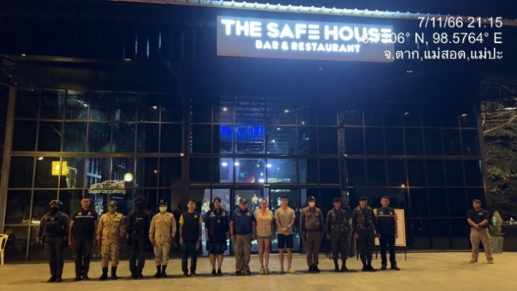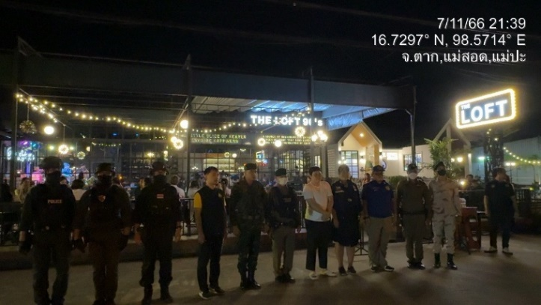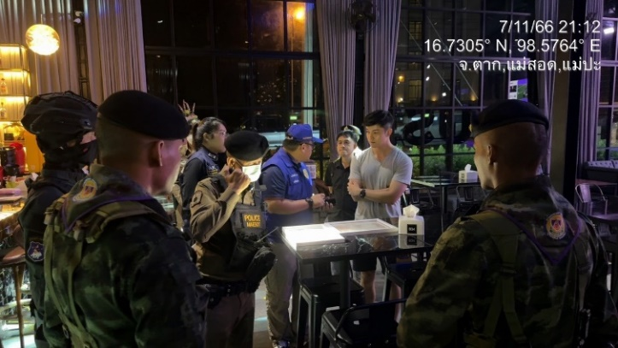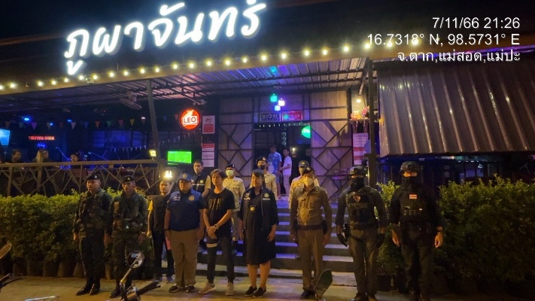

โครงการแดร์
วันนี้ (13 พ.ย.66)​ เวลา 08.30-09.30 น. ภายใต้การอำนวยการของ พ.ต.อ.มนต์ศักดิ์ แก้วอ่อน ผกก.สภ.แม่สอด ,พ.ต.ท.ประยุทธ แพปรุ รอง ผกก.ป.สภ.แม่สอด ,พ.ต.ท.ไพศาล คล้ายแก้ว สวป.สภ.แม่สอด มอบหมายให้ครูตำรวจ D.A.R.E.โดยมี ร.ต.ต.เอกวัสส์ พอกพูนธนนันท์ ว.4 เข้าทำการสอนโครงการการศึกษาเพื่อต่อต้านการใช้ยาเสพติดในเด็กนักเรียนชั้น ป.5ณ โรงเรียนเทศบาลตำบลแม่กุ ต.แม่กุ อ.แม่สอด จ.ตาก บทที่ 1 เรื่องวัตถุประสงค์และภาพรวมของหลักสูตร d.a.r.e ได้รับความร่วมมือจากคณะครูและเด็กนักเรียนเป็นอย่างดี
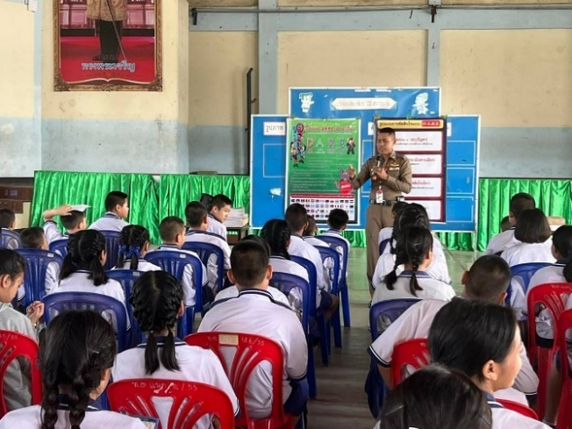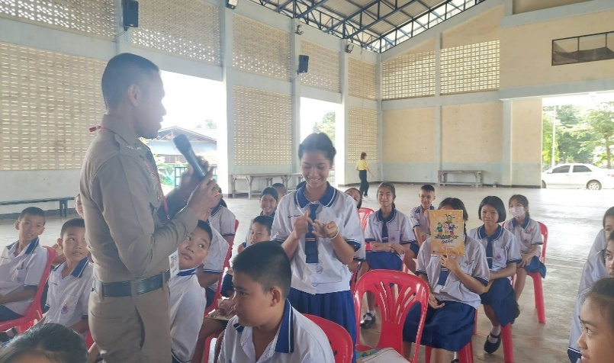
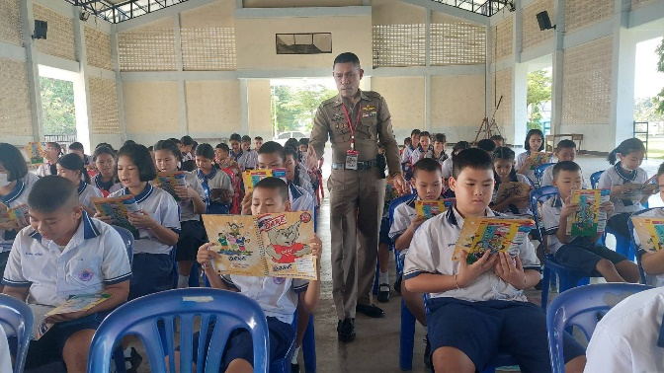

ผลการปฏิบัติชุมชนและมวลชลสัมพันธ์
เมื่อวันที่ ( 17 พ.ย. 66 ) เวลา 09.00 น. พ.ต.อ.ไพฑูรย์ สุขุมวัฒนะ รอง ผบก.ภ.จว.ตาก เป็นประธานพิธีเปิดการฝึกอบรมโครงการสร้างเครือข่ายการมีส่วนร่วมของประชาชนในการป้องกันอาชญากรรมระดับตำบล โดยมี พ.ต.ท.ประยุทธ แพปรุ รอง ผกก ป.สภ.แม่สอด,พ.ต.ท.ไพศาล คล้ายแก้ว สวป.สภ.แม่สอด พร้อมเจ้าหน้าที่ที่เกี่ยวข้อง และเครือข่ายประชาชนที่เข้าร่วมฯ จำนวน 50 คน ณ ห้องประชุม ชั้น 4 สถานีตำรวจภูธรแม่สอด
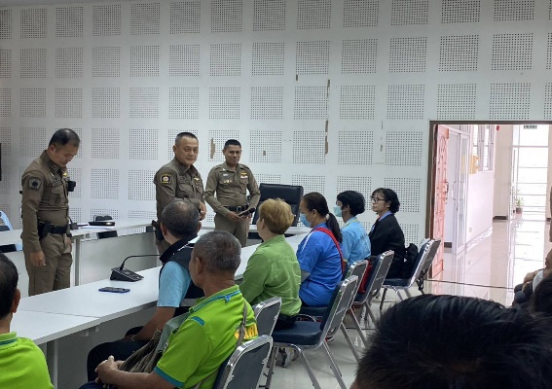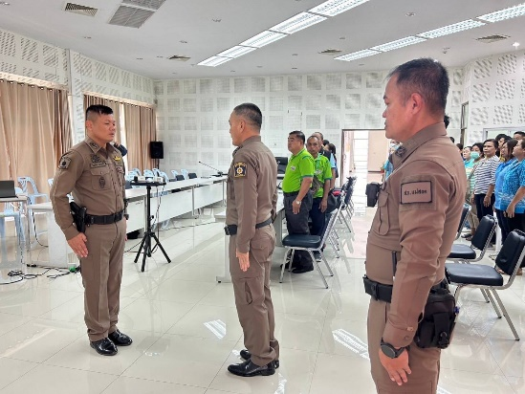
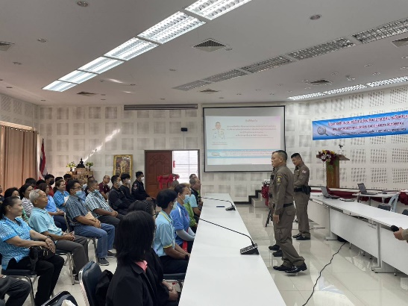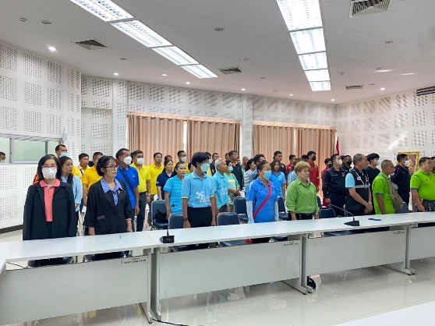

ผลการปฏิบัติร่วมออกตรวจหรือร่วมกิจกรรมกับหน่วยงานอื่น
วันนี้(1 พ.ย.2566)เวลาประมาณ 16.00 น. พ.ต.ท.เอกพล จินดาทจักร์ รอง ผกก.สอบสวน สภ.แม่สอด ร.ต.อ.กฤษกนก โพธิ์พงษ์ รอง สวป.สภ.แม่สอด พร้อมด้วย สายตรวจชุดปฏิบัติการที่ 2 ร่วมปล่อยแถวเปิดปฏิบัติการ Kick off ตามนโยบายจัดระเบียบสังคม และปราบปรามผู้มีอิทธิพล ณ บริเวณที่ว่าการอำเภอแม่สอด
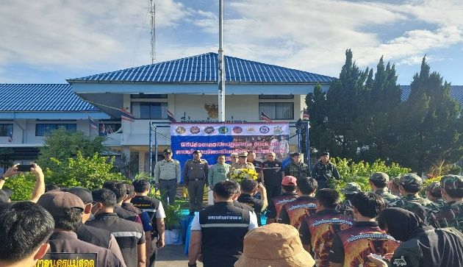
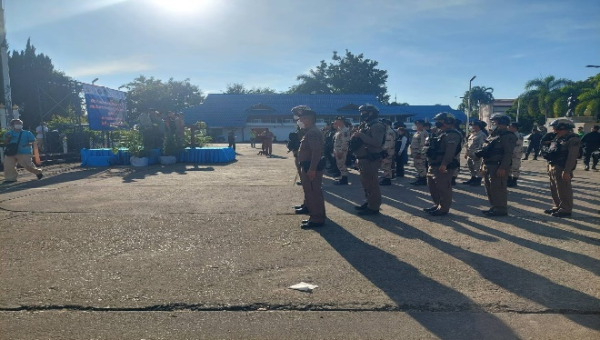

เมื่อวันที่ 27 พ.ย.2566เวลาประมาณ 19.00 น. ภายใต้การอำนวยการสั่งการของพ.ต.อ.มนต์ศักดิ์ แก้วอ่อนผกก.สภ.แม่สอด พ.ต.ท.ประยุทธ แพปรุรอง ผกก.สภ.แม่สอดมอบหมายให้ พ.ต.ท.ไพศาล คล้ายแก้ว สวป.สภ.แม่สอด ปล่อยแถวชี้แจงภารกิจรักษาความปลอดภัยงานเทศกาลลอยกระทง ประจำปี 2566 เพื่อรักษาความปลอดภัยในชีวิตทรัพย์สินของประชาชนในพื้นที่ตลอดจนการดูเเลการจราจรออกตรวจป้องกันเหตุสถานที่จัดงานต่างๆตามตำบลเเละในเขตพื้นที่เทศบาล เเละประชาสัมพันธ์ตามข้อห้ามเเละสิ่งผิดกฏหมายห้ามนำเข้ามาในบริเวณสถานที่จัดงาน
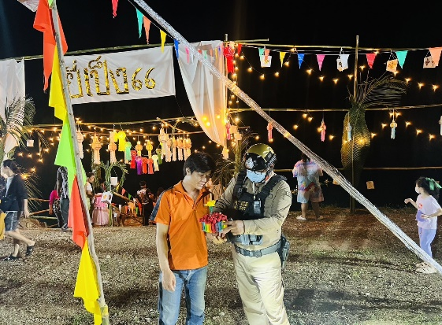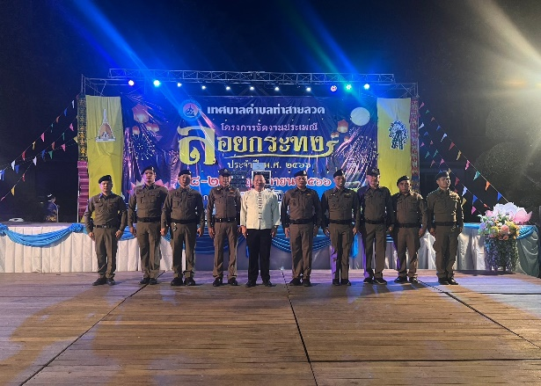
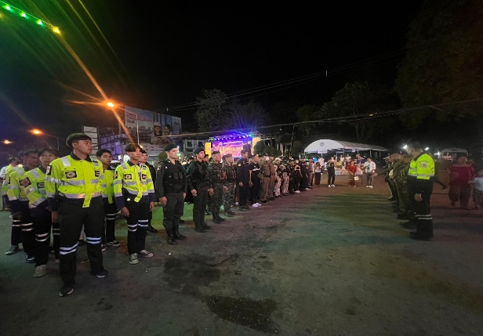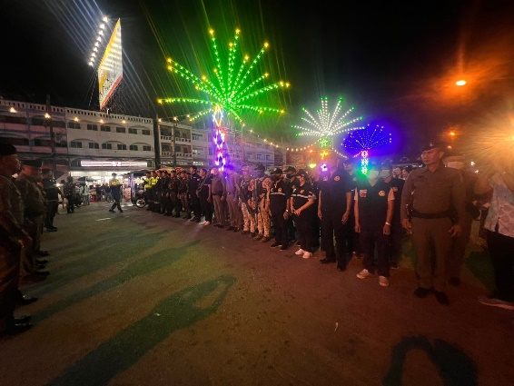
ผลการปฏิบัติการออกตรวจในพื้นที่รับผิดชอบ
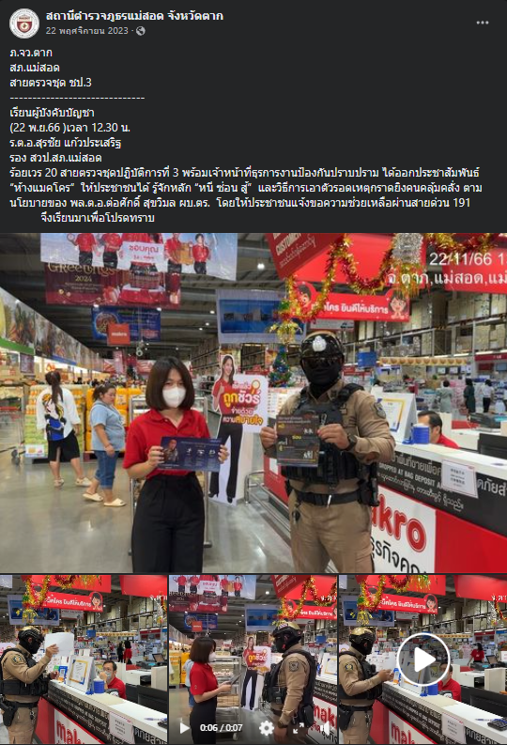

ออกตรวจและประชาสัมพันธ์ ในพื้นที่รับผิดชอบ
การประชาสัมพันธ์ผ่านช่องทางต่าง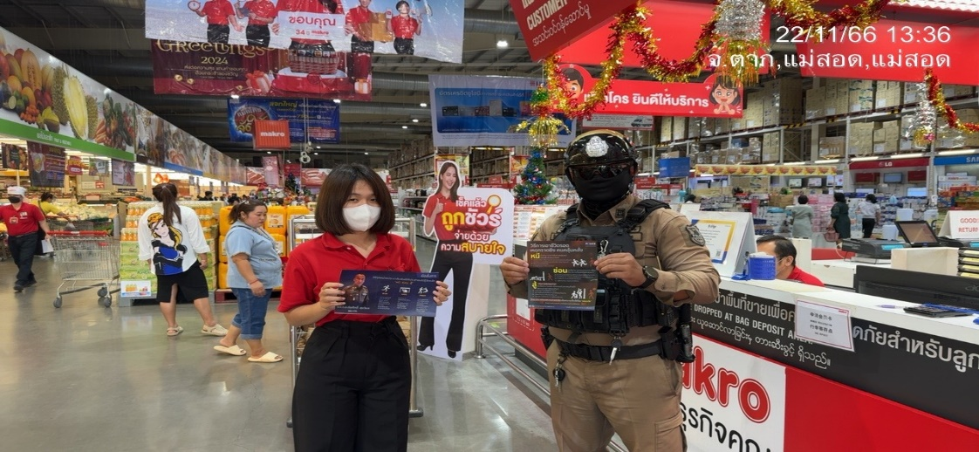
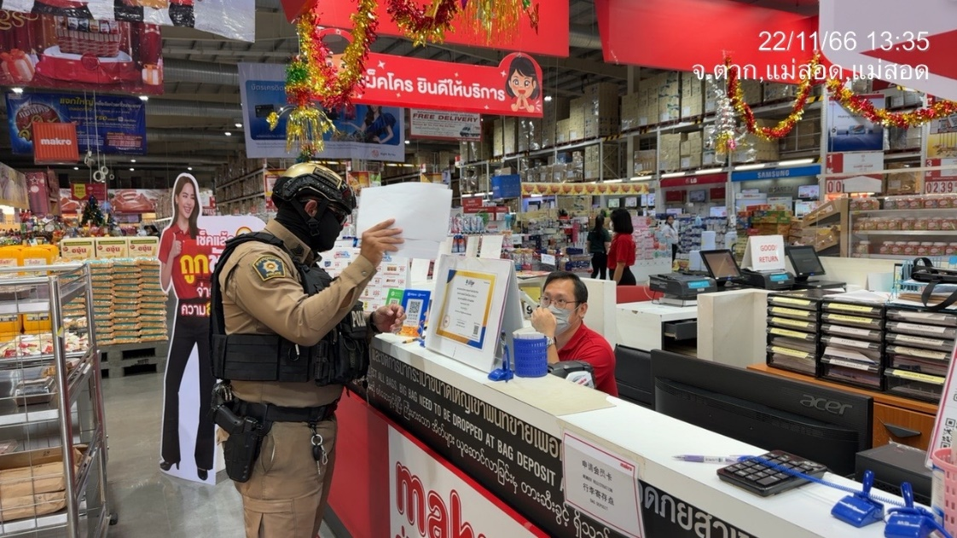

3. งานจราจร
รายงานการปฏิบัติราชการประจำเดือน พฤศจิกายน 2566
ประจำปีงบประมาณ พ.ศ. 2567
สถานีตำรวจภูธรแม่สอด
ประชุมชี้แจงข้อราชการและนโยบายผู้บังคับบัญชา มอบหมายภารกิจประจำวัน ตรวจอาวุธและอุปกรณ์ประจำกาย เครื่องแบบ ทรงผม การใช้กิริยาวาจาที่สุภาพ ปฏิบัติหน้าที่ตามหลักกฎหมายและใช้ยุทธวิธีตำรวจในการปฏิบัติหน้าที่
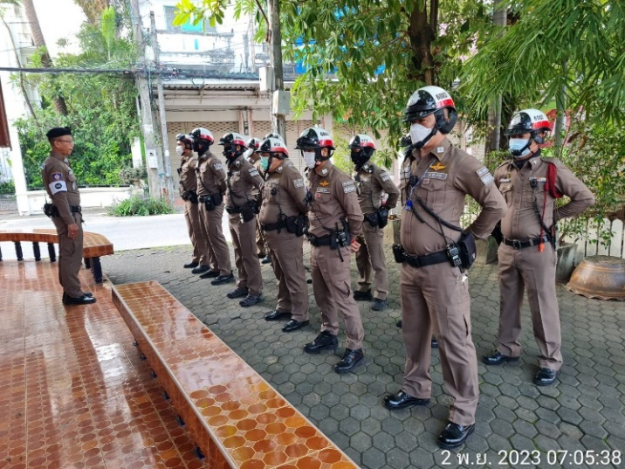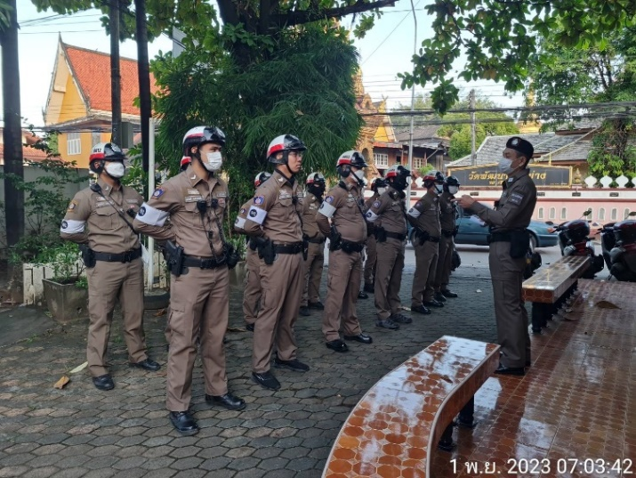

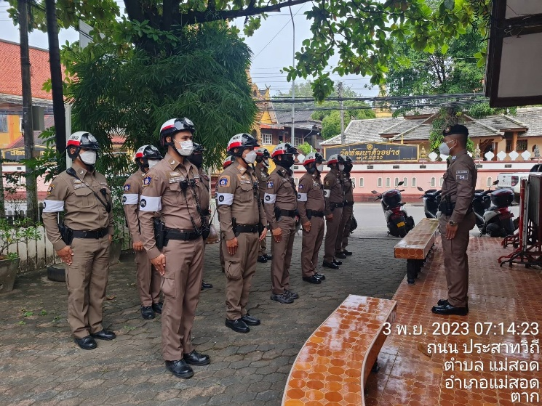

งานจราจรสถานีตำรวจภูธรแม่สอด (การอำนวยความสะดวกด้านการจราจร)
ตั้งแต่วันที่ 1 – 30 พฤศจิกายน 2566 โดยการอำนวยการของ พ.ต.อ.มนต์ศักดิ์ แก้วอ่อน ผกก.สภ.แม่สอด ,พ.ต.ท.ประยุทธ แพรปุ รอง ผกก.ป.สภ.แม่สอด ,พ.ต.ท.ไพศาล คล้ายแก้ว สวป.สภ.แม่สอด ได้มอบหมายให้ร้อยเวรจราจร และกำลังเจ้าหน้าที่ตำรวจจราจร อำนวยความสะดวกการจราจร ตามสถานศึกษา และขบวนต่างๆ ทั้งภาครัฐ และภาคเอกชนตามที่ร้องขอ
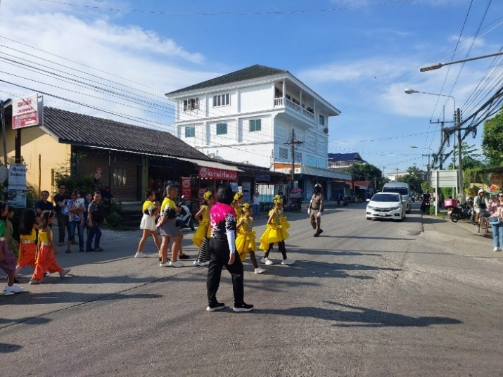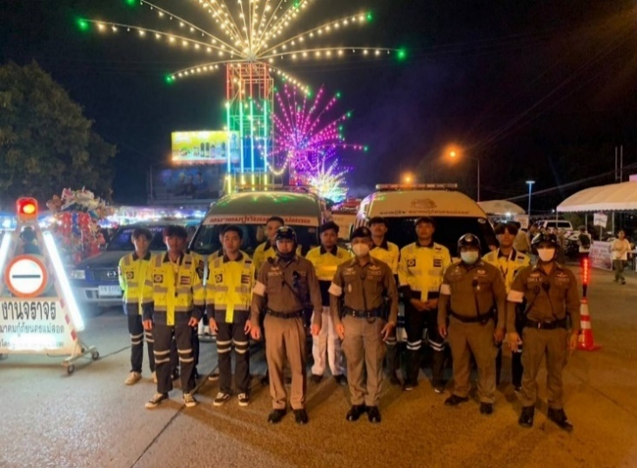
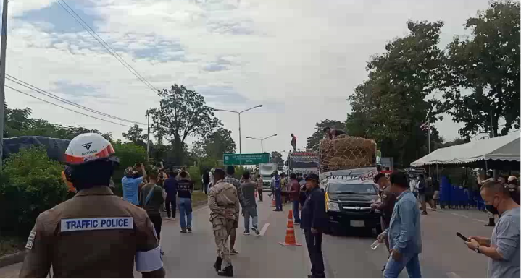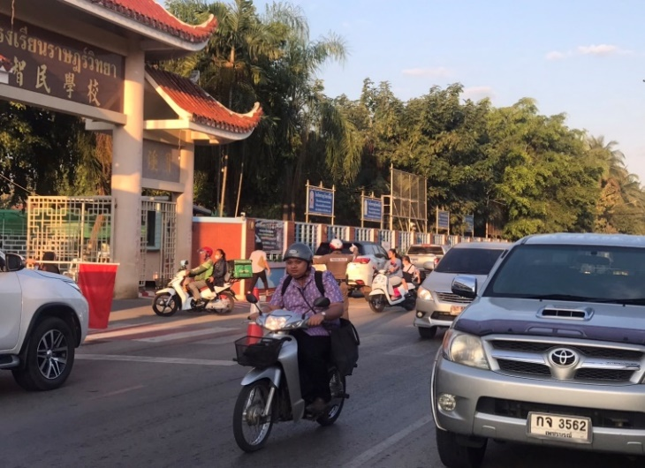

งานจราจรสถานีตำรวจภูธรแม่สอด (การประชาสัมพันธ์)
ตั้งแต่วันที่ 1 – 30 พฤศจิกายน 2566 โดยการอำนวยการของ พ.ต.อ.มนต์ศักดิ์ แก้วอ่อน ผกก.สภ.แม่สอด ,พ.ต.ท.ประยุทธ แพรปุ รอง ผกก.ป.สภ.แม่สอด ,พ.ต.ท.ไพศาล คล้ายแก้ว สวป.สภ.แม่สอด ได้มอบหมายให้ร้อยเวรจราจร และกำลังเจ้าหน้าที่ตำรวจจราจร เป็นวิทยากรให้ความรู้ กฎหมายจราจรให้กับผู้ประกอบการขนส่งน้ำวีแนส ณ บริษัทแม่สอดพลังงานสะอาด
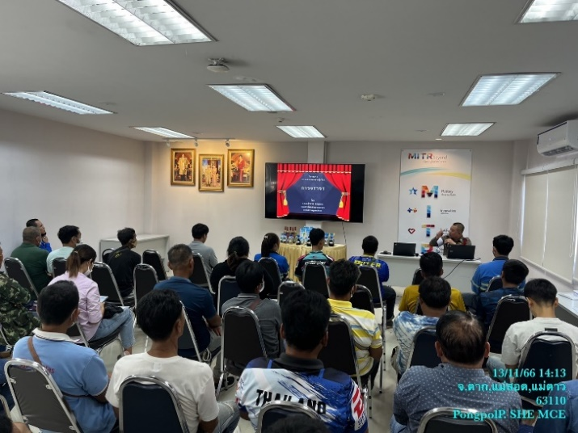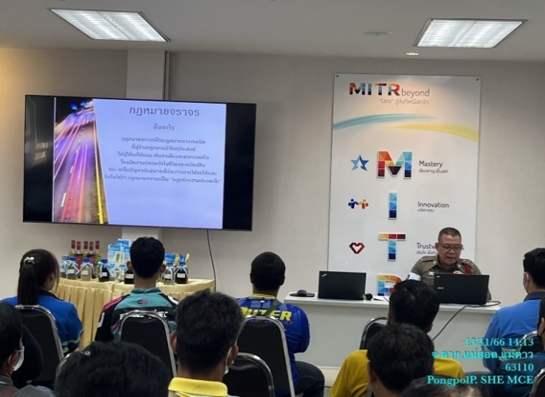
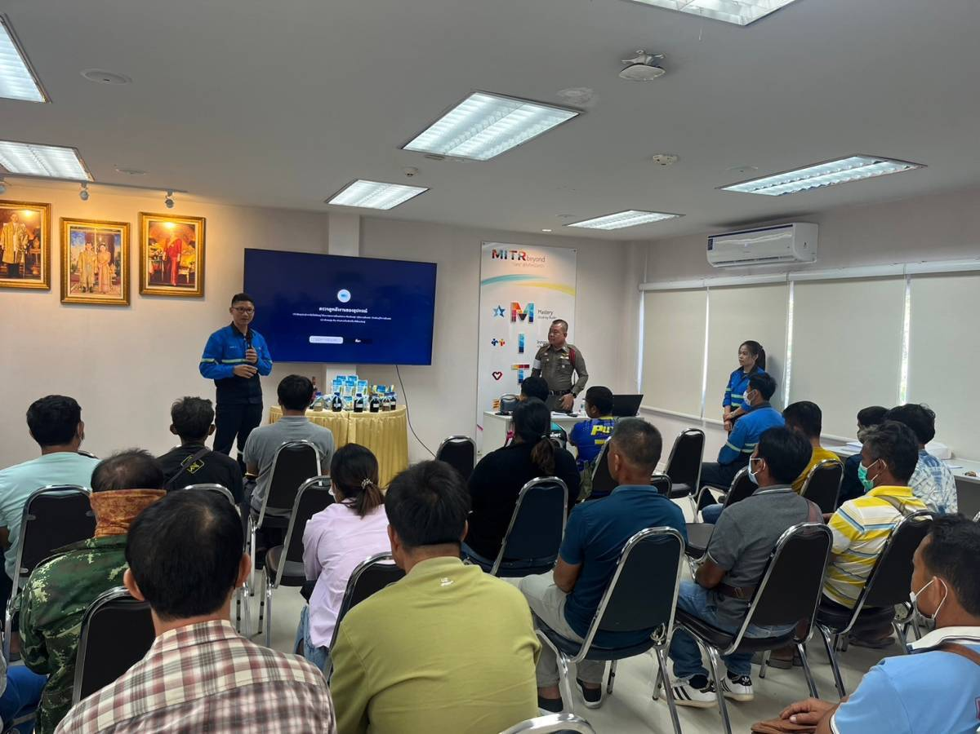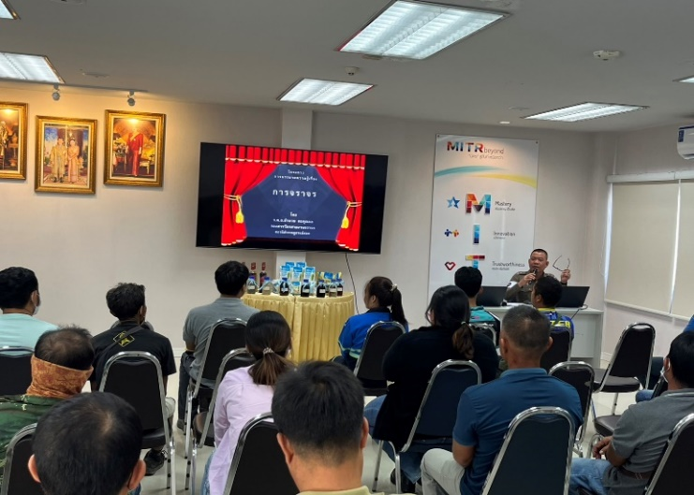

งานจราจรสถานีตำรวจภูธรแม่สอด (การปรับปรุงพัฒนา)
ตั้งแต่วันที่ 1 – 30 พฤศจิกายน 2566 โดยการอำนวยการของ พ.ต.อ.มนต์ศักดิ์ แก้วอ่อน ผกก.สภ.แม่สอด ,พ.ต.ท.ประยุทธ แพรปุ รอง ผกก.ป.สภ.แม่สอด ,พ.ต.ท.ไพศาล คล้ายแก้ว สวป.สภ.แม่สอด ได้มอบหมายให้ร้อยเวรจราจร และกำลังเจ้าหน้าที่ตำรวจจราจร ดำเนินการติดตั้งป้ายเครื่องหมายจราจรแทนอันเดิมที่ชำรุด

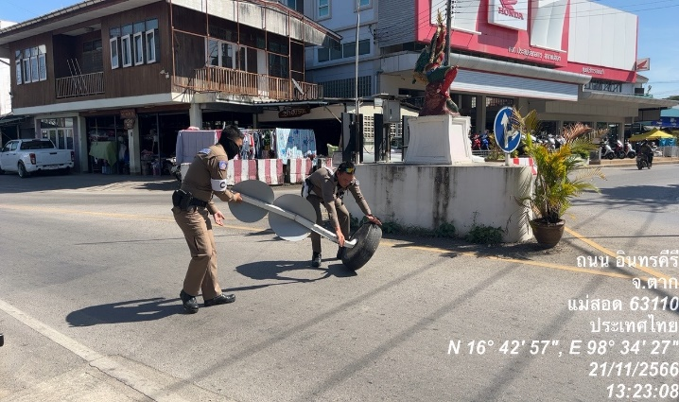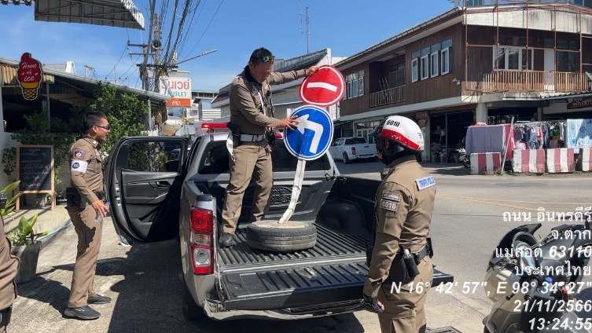
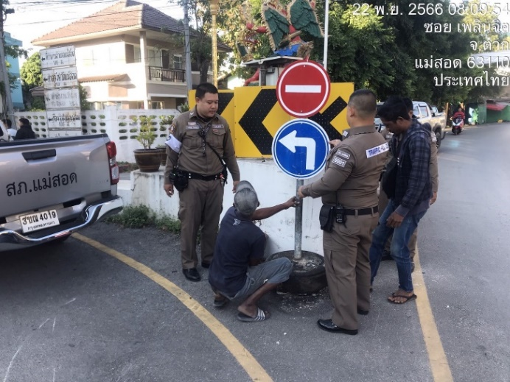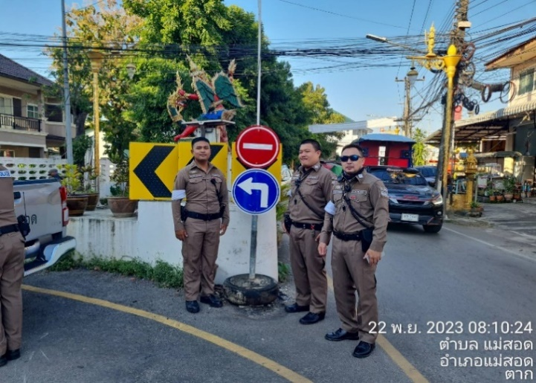

4. งานสืบสวน
รายงานการปฏิบัติราชการ ประจำเดือน พฤศจิกายน 2566
ประจำปีงบประมาณ พ.ศ.2567
สถานีตำรวจภูธรแม่สอด
การจับกุมด้านหมายจับ
1.วันนี้ (2 พ.ย.66) เวลาประมาณ 14.20 น. ชุดสืบสวนได้ร่วมกันจับกุมผู้ต้องหาตามหมายจับ ซึ่งกระทำความผิดฐาน“ยักยอกทรัพย์” จับตามหมายจับศาลจังหวัดแม่สอดที่ จ.58/2566 ลงวันที่ 12 เม.ย.66

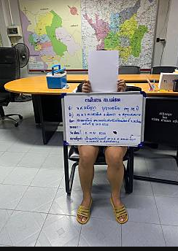

2.วันนี้ (10 พ.ย.66) เวลาประมาณ 18.35 น.ชุดสืบสวนได้ร่วมกันจับกุมผู้ต้องหาตามหมายจับ ซึ่งต้องหาว่ากระทำความผิดฐาน “ร่วมกันฉ้อโกงประชาชน ,ร่วมกันนำเข้าสู่ระบบคอมพิวเตอร์ซึ่งข้อมูลคอมพิวเตอร์ปลอม โดยน่าจะเกิดความเสียแก่ผู้อื่นหรือประชาชน” จับตามหมายจับศาลจังหวัดแม่สอดที่ จ 147 /2566 ลงวันที่ 30 ต.ค. 2566
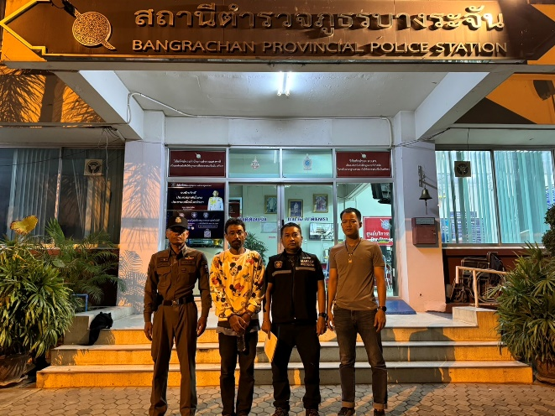

3.วันนี้ (13 พ.ย.66) เวลาประมาณ 13.30 น. ชุดสืบสวนได้ร่วมกันจับกุมผู้ต้องหาตามหมายจับ คือ 1.ตามหมายจับศาลจังหวัดแม่สอด ที่ 136/2566 ฐาน “กระทำอนาจารเด็กอายุไม่เกิน 15 ปี, กระทำชำเราเด็กหญิงอายุไม่เกิน 13 ปี 2.ตามหมายจับศาลจังหวัดแม่สอด ที่ 138/2566 ฐาน “กระทำอนาจารเด็กอายุไม่เกิน 15 ปี”
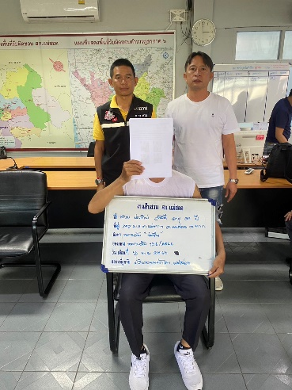
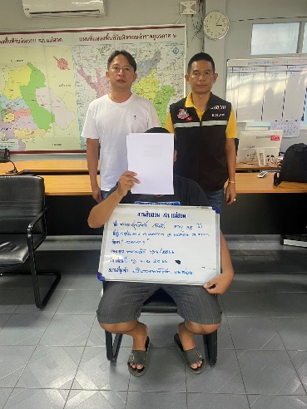

4.วันนี้ (14 พ.ย. 66) เวลาประมาณ 12.40 น. ชุดสืบสวนได้ร่วมกันจับกุมผู้ต้องหาตามหมายจับ ซึ่งต้องหาว่ากระทำความผิดฐาน “กระทำอนาจารเด็กอายุไม่เกิน 15 ปี อันเป็นการกระทำต่อผู้อยู่ใต้อำนาจปกครอง” ตามหมายจับศาลจังหวัดแม่สอดที่ จ.153/2566 ลง 9 พ.ย.66

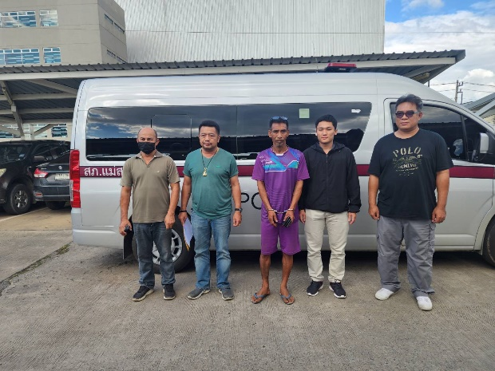

5.วันที่ (17 พ.ย.66) เวลาประมาณ 13.00 น. ชุดสืบสวนได้ร่วมกันจับกุมผู้ต้องหาตามหมายจับ ซึ่งต้องหาว่ากระทำความผิดฐาน “ร่วมกันฉ้อโกง” ตามหมายจับของศาลจังหวัดแม่สอด ที่ จ.149/2566 ลง 30 ต.ค.66

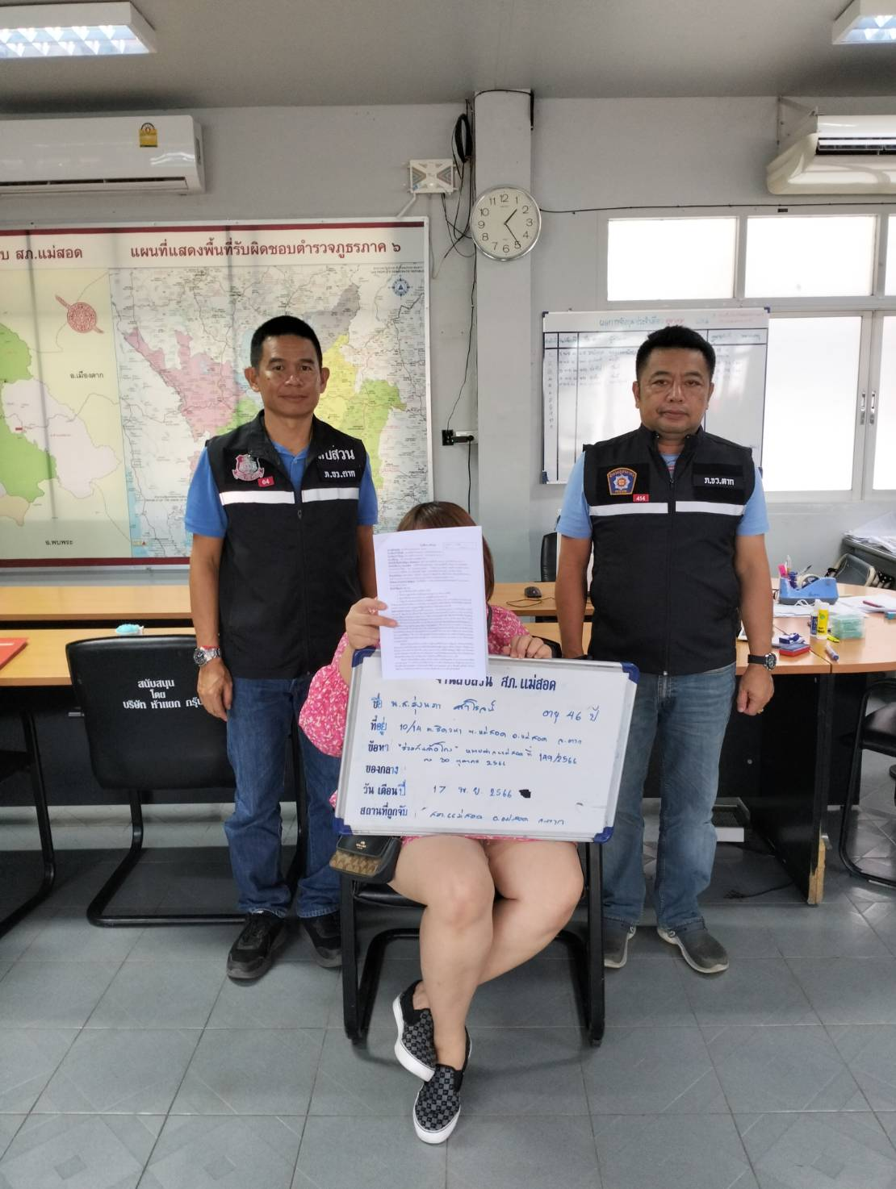

4. งานสืบสวน (งานปราบปรามยาเสพติด)
รายงานการปฏิบัติราชการ ประจำเดือน พฤศจิกายน 2566
ประจำปีงบประมาณ พ.ศ.2567
สถานีตำรวจภูธรแม่สอด

ผลการจับกุมทั้งหมด จำนวน 22 คดี ผู้ต้องหา 23 คน
- ผลิต/นำเข้า/ส่งออก จำนวน - คดี ผู้ต้องหา - คน ( ของกลาง - )
- จำหน่ายยาเสพติด จำนวน 5 คดี ผู้ต้องหา 6 คน ( ของกลาง ยาบ้า 120 เม็ด )
- ครอบครองเพื่อการค้าฯ จำนวน 1 คดี ผู้ต้องหา 1 คน ( ของกลาง ยาบ้า 117 เม็ด,ไอซ์ 3.63 กรัม )
- ครอบครองฯ จำนวน 5 คดี ผู้ต้องหา 5 คน ( ของกลาง ยาบ้า 125 เม็ด,ไอซ์ 0.18 กรัม )
- เสพ,ขับเสพฯ จำนวน 10 คดี ผู้ต้องหา 10 คน
- ส่งบำบัดฟื้นฟูฯ จำนวน 9 ราย

ผลการจับกุมที่น่าสนใจ
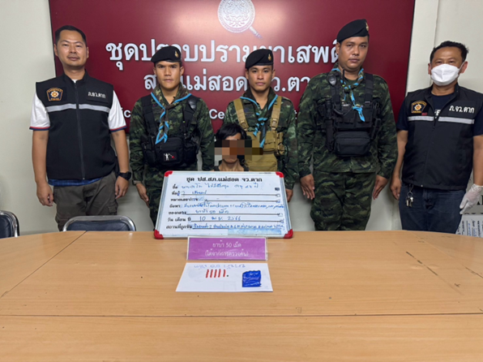
วันที่ 10 พ.ย.66 เวลาประมาณ 21.20 น.
ได้จับกุมตัว
นายมะโอ ไม่มีชื่อสกุล อายุ 48 ปี สัญชาติ เมียนมาร์
โดยกล่าวหาว่า
“มียาเสพติดให้โทษประเภท 1 (ยาบ้า) ไว้ในความครอบครองโดยไม่ได้รับอนุญาต,เสพยาเสพติดให้โทษประเภท 1 (ยาบ้า) โดยผิดกฎหมาย,เป็นบุคคลต่างด้าวหลบหนีเข้ามาพักและอาศัยอยู่ในราชอาณาจักรโดยไม่ได้รับอนุญาต”
ของกลาง ยาบ้า 50 เม็ด
เหตุเกิด ริมถนนท่า 2 บ้านห้วยม่วง หมู่ที่ 6 ต.ท่าสายลวด อ.แม่สอด จว.ตาก

ผลการจับกุมที่น่าสนใจ
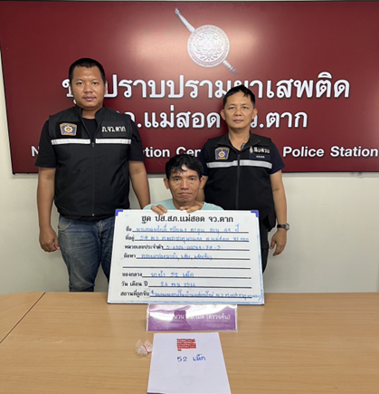

วันที่ 26 พ.ย. 66 เวลาประมาณ 10.10 น.
ได้ร่วมกันจับกุม
นายทนงศักดิ์ หรือนง ละอูบ อายุ 49 ปี สัญชาติ ไทย ที่อยู่ 54 ม.3 ต.พระธาตุผาแดง อ.แม่สอด จว.ตาก
เลขบัตรประจำตัวประชาชน 3-6306-00084-74-3
ได้พร้อมของกลาง
ยาบ้าจำนวน 52 เม็ด
โดยกล่าวหาว่า “มียาเสพติดให้โทษประเภท 1 (ยาบ้า) ไว้ในความครอบครองโดยไม่ได้รับอนุญาต,เสพยาเสพติดให้โทษประเภท 1 (ยาบ้า) โดยผิดกฎหมายและเป็นผู้ขับขี่ยานพาหนะมีสารเสพติดให้โทษประเภท 1 (ยาบ้า) ในร่างกาย”
เหตุเกิด ริมถนนภายในหมู่บ้านแม่ตาวใหม่ ม.3 ต.พระธาตุผาแดง อ.แม่สอด จว.ตาก

ร้องเรียนผ่านสายด่วน 1386 เดือน พฤศจิกายน 2566 ปีงบประมาณ 2567
สภ.แม่สอด ได้รับเรื่องร้องเรียน มาทั้งหมด 2 เรื่อง ดำเนินการพร้อมรายงานให้ ภ.จว.ตาก
ไปรวมทั้งหมด 3 เรื่อง
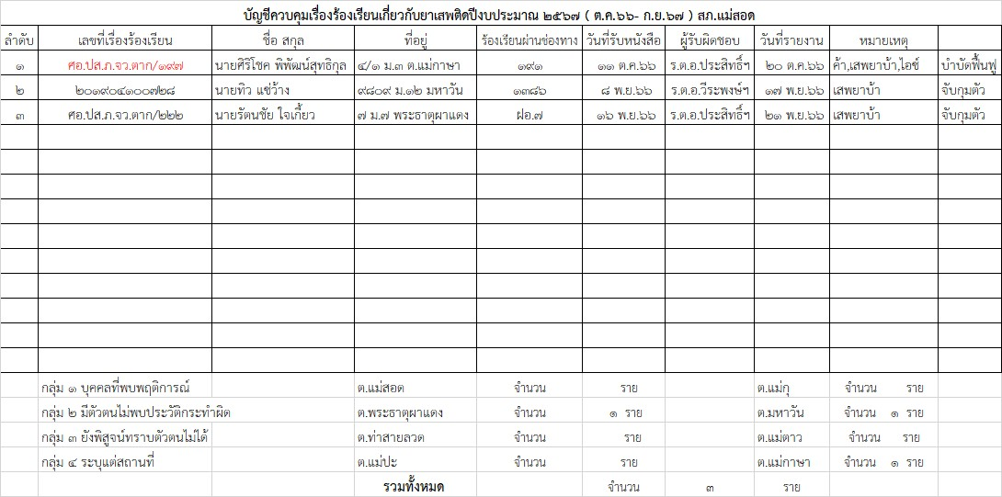

5. งานสอบสวน
รายงานการปฏิบัติราชการ ประจำเดือน พฤศจิกายน 2566
ประจำปีงบประมาณ พ.ศ.2567
สถานีตำรวจภูธรแม่สอด
1.ผลคดีสั่งฟ้อง/ไม่ฟ้องประจำเดือน
1.1ผลการสั่งฟ้องคดี ประจำเดือน พฤศจิกายน 2566
สั่งฟ้อง 183 คดี
ไม่ฟ้อง 1 คดี หมายเหตุ งดการสอบสวนเนื่องจากไม่รู้ตัวผู้กระทำความผิด

2.เหตุน่าสนใจประจำเดือน
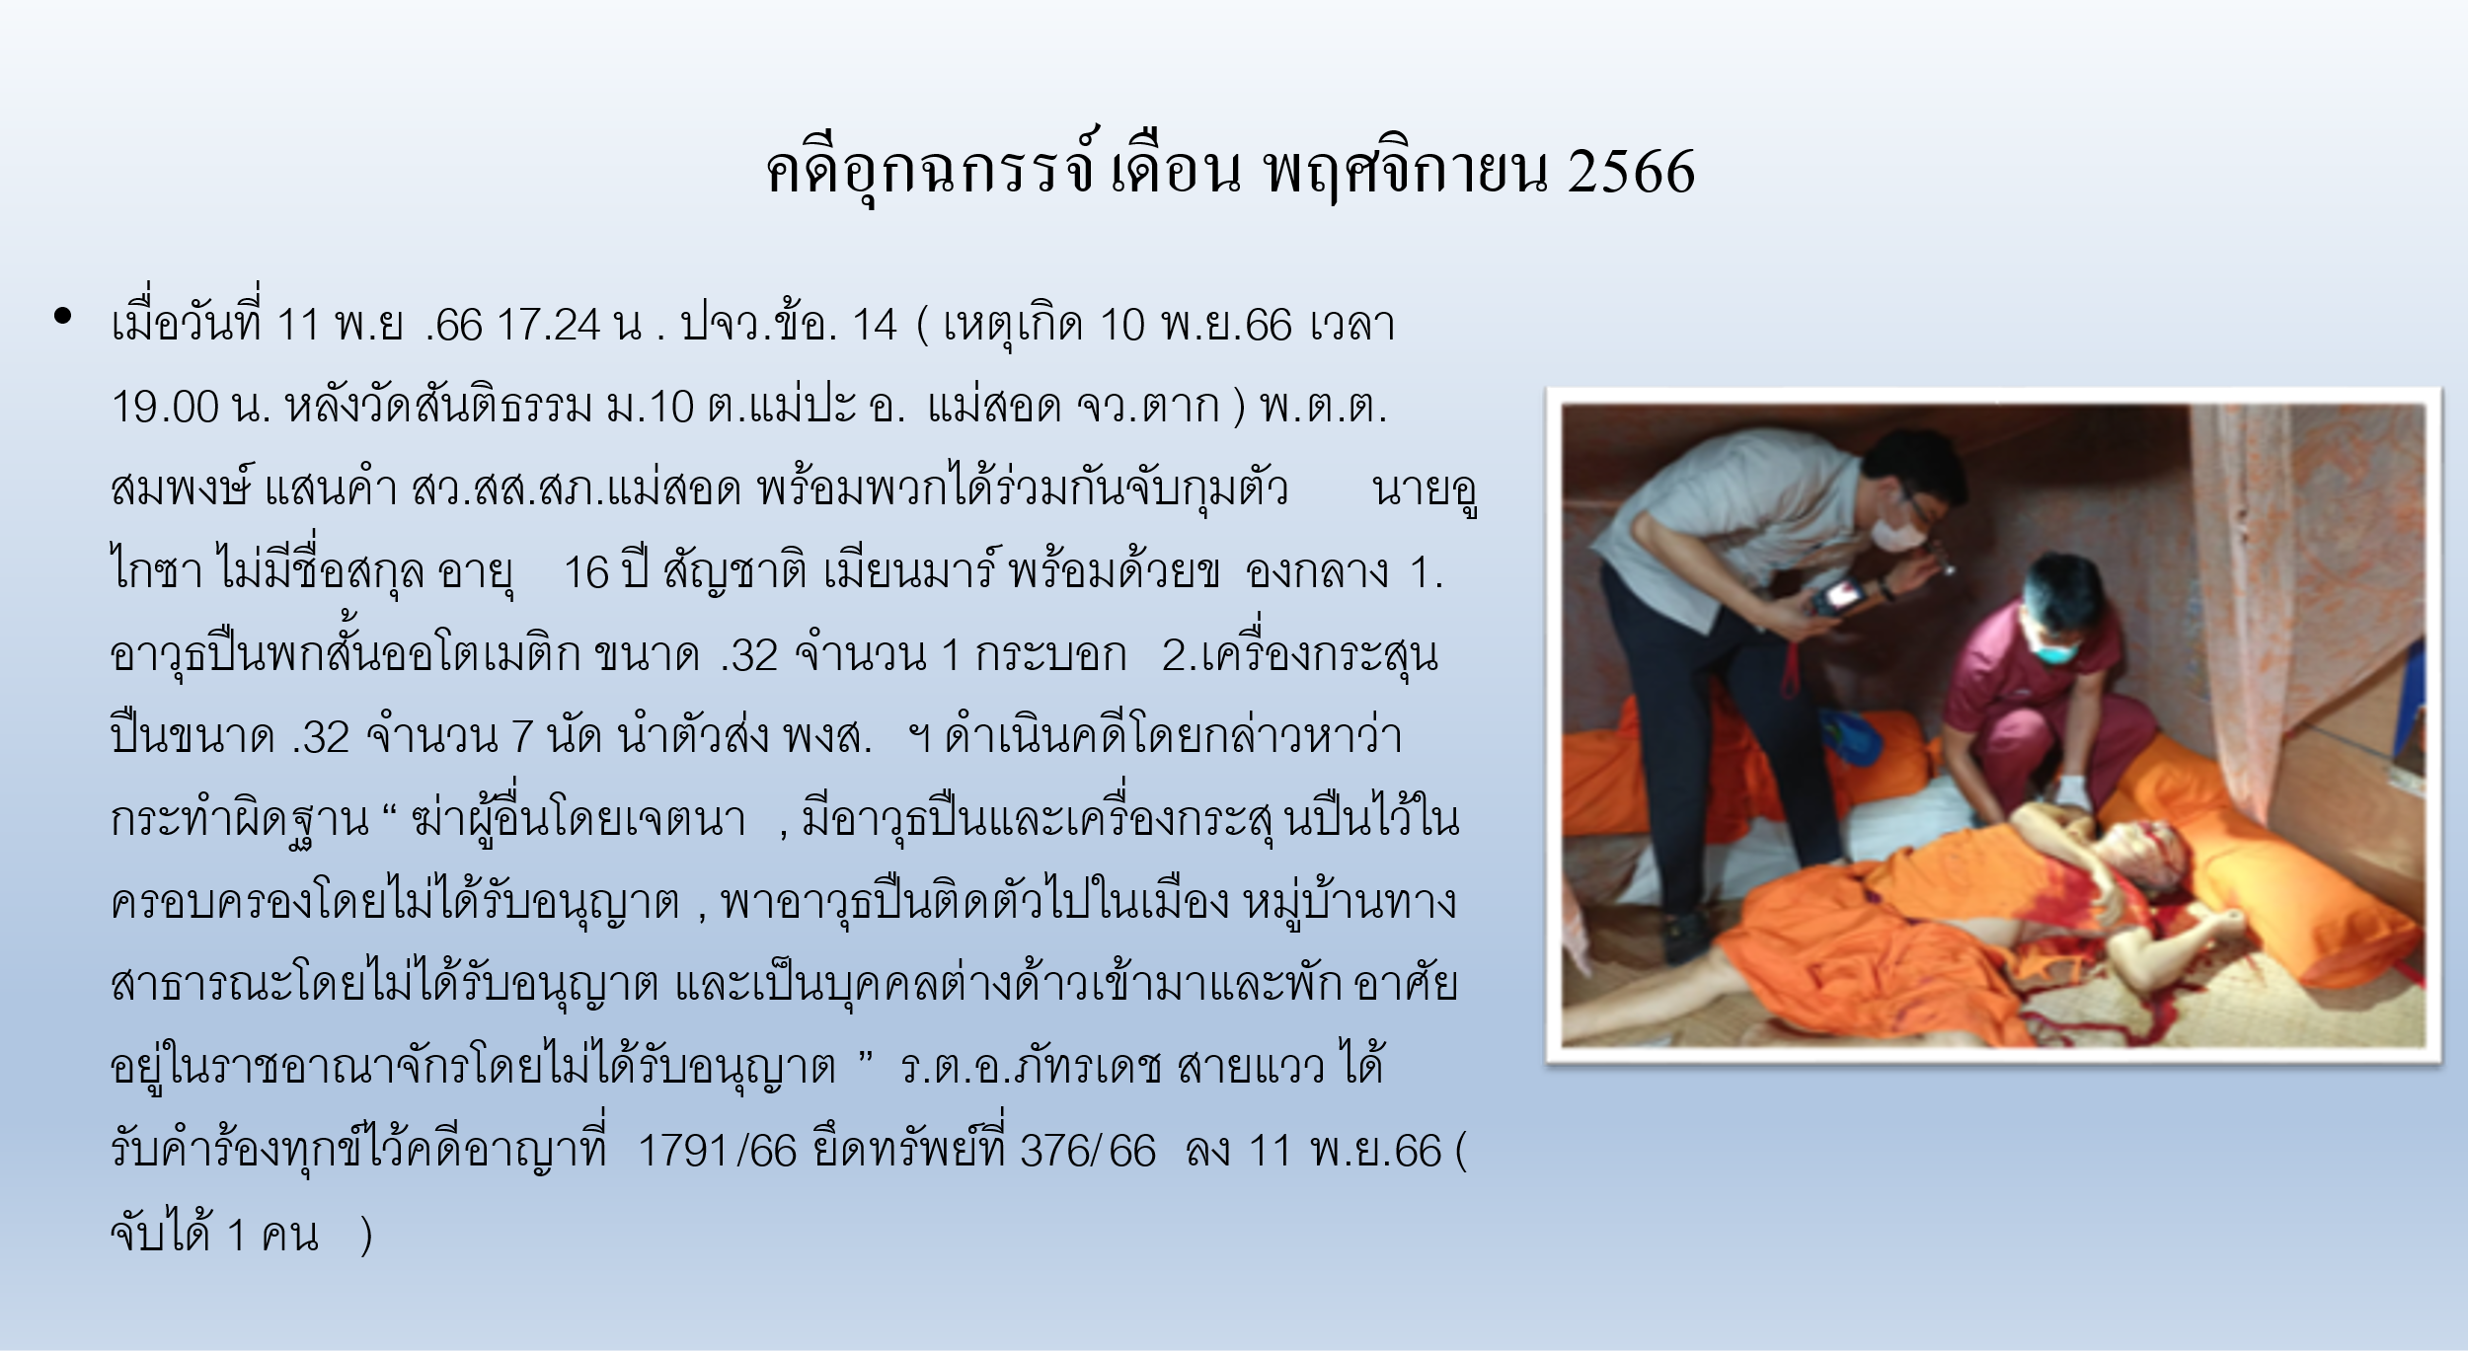

2.เหตุน่าสนใจประจำเดือน
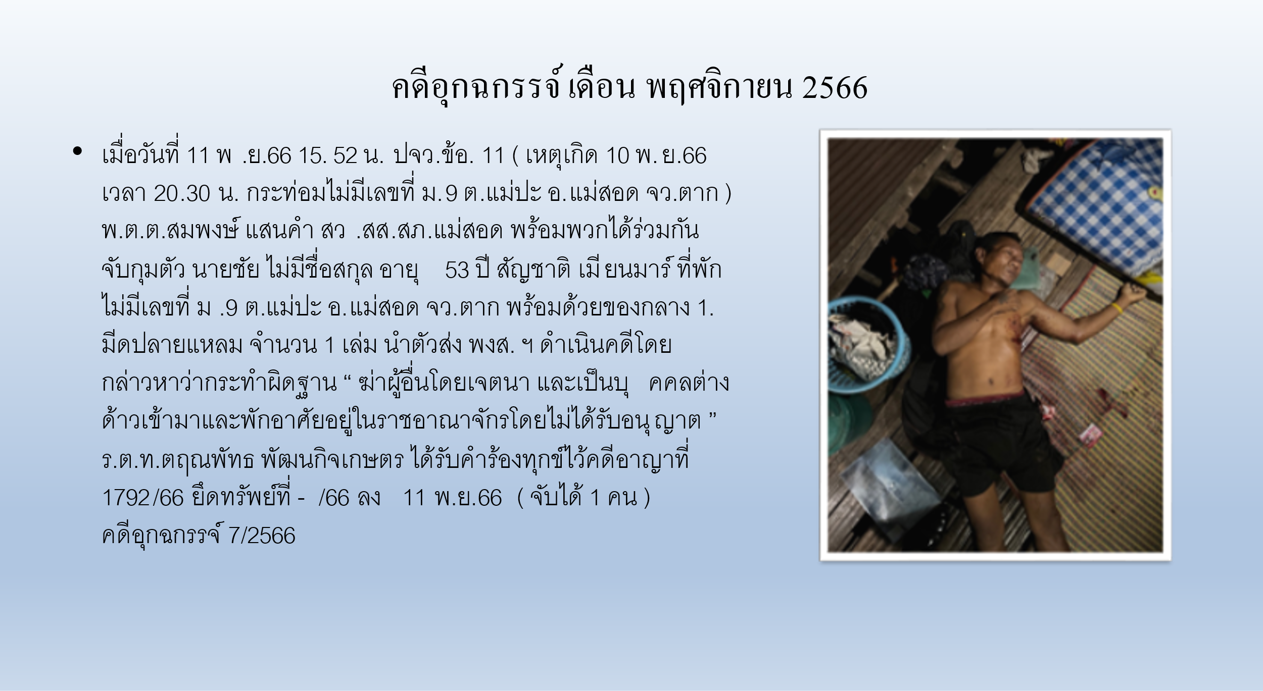
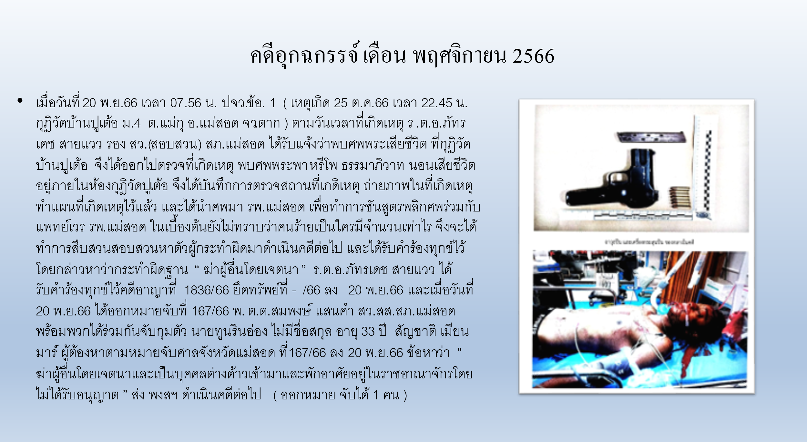

3.ข้อมูลคดีออนไลน์
นัดหมายผู้แจ้ง 0 เคส
พบพนักงานสอบสวน 0 เคส
อายัดบัญชี 15 เคส
ออกหมายเรียก 3 เคส
ออกหมายจับ 0 เคส
จับกุม 0 เคส
ส่งสำนวนอัยการ 2 เคส
สิ้นสุด 12 เคส
รวม 32 เคส

